

**FACULDADE DE TECNOLOGIA E CIÊNCIAS SOCIAIS APLICADAS - FATECS CURSO: Engenharia da Computação**

**DISCIPLINA: Estágio Profissional**

**ÁREA: Desenvolvimento Web – Full Stack**

**Relatório Final do Estágio**

**Profissional**

**Nome:**

**Lucas Athayde Dutra**

**RA:**

**21606533**

**PROFESSOR**

**ORIENTADOR:**

**William Roberto Malvezzi**

**Brasília/DF, junho de 2020.**

**Resumo** (mínimo 250 palavras)

Relatório realizado na disciplina de Estágio Profissional, sobre a mentoria do professor William Malvezzi, tem como função descrever as atividades exercidas no ambiente profissional e suas experiencias adquiridas até o momento atual no Ministério da Cidadania, localizado em Brasília, DF.

O Ministério foi fundado em 2019 a partir da união do Ministério do Esporte e do Desenvolvimento Social, neste são executadas tarefas e ações que visam auxiliar a população brasileira, principalmente aqueles que se encontram em situações mais agravante socialmente.

Iniciado em dezembro de 2019 até o momento presente (junho de 2020), o estágio é exercido em uma equipe dentro da Secretaria Nacional de Assistência Social (SNAS), fornecendo soluções web e sistemas de integração para as secretarias, coordenações e para a população brasileira como um todo.

Neste tempo de atuação e desenvolvimento no setor, foram feitas diversas atividades relacionadas aos serviços WEB e vários contatos interpessoais, adquirindo com estes uma visão mais ampla de como são realizadas as dinâmicas de organização, estudo e execução das tarefas solicitadas, assim como compreendendo a importância da área no contexto em que se encontra.

Utilizando várias ferramentas para executar as atividades propostas, como DBeaver para a gerencia de Banco de Dados, o Microsoft Visual Studio Code para edição, programação dos scripts web e tratamento dos dados vindo do BD, pacote Office para unificar e massificar as informações fornecidos pelas demais coordenações em função de realizar cargas no website e último mas não menos importante, o RStudio com scripts de tratamento de dados para realizar uma extração unificada.

**Palavras Chave**: (mínimo 3 palavras)

Web, Ministério, Programação.

**Sumário**

1. INTRODUÇÃO 4
   1. Análise Institucional 4
      1. A empresa e seu negócio, missão e valores 4
      2. Organograma da empresa 5
      3. Descrição dos clientes 5
   2. Objetivos do estágio 6
   3. Resultados esperados 6
2. ABRANGÊNCIA E ÁREA DE ATUAÇÃO 6
   1. Descrição da abrangência da área em que desenvolve suas atividades 6
   2. Organograma da área no contexto da empresa 7
   3. Descrição do ambiente tecnológico: atual e previsto 7
   4. Descrição do fluxo de relacionamento com clientes internos e externos 8
3. INFRAESTRUTURA 8
   1. Descrição da infraestrutura utilizada no desenvolvimento das atividades, incluindo diagramas e topologias, detalhamento do software 8
   2. Mecanismos de segurança de equipamentos e instalações 9
   3. Recursos humanos para o desenvolvimento dos trabalhos 9
   4. Custos envolvidos nas atividades 9
4. ATIVIDADES DESENVOLVIDAS 10
   1. Detalhamento das atividades 10
   2. Resultados parciais e de médio prazo 10
      1. Descrição dos resultados obtidos, mostrando evidências, diagnósticos e soluções apresentadas 10
      2. Resultados esperados a médio prazo, decorrentes das atividades desenvolvidas 11
5. CONCLUSÃO 11
6. REFERÊNCIAS BIBLIOGRÁFICAS 12
7. ANEXOS 12

# INTRODUÇÃO

## Análise Institucional

Ministério da Cidadania, órgão da administração federal direta, é composto pela unificação dos Ministérios do Esporte e do Desenvolvimento Social.

Fazem parte da estrutura básica do Ministério da Cidadania a Secretaria Especial do Desenvolvimento Social; a Secretaria Especial do Esporte; o Conselho Nacional de Assistência Social; o Conselho Gestor Interministerial do Programa Bolsa Família; o Conselho Consultivo e de Acompanhamento do Fundo de Combate e Erradicação da Pobreza; o Conselho Nacional do Esporte; a Autoridade Pública de Governança do Futebol; a Autoridade Brasileira de Controle de Dopagem; e o Conselho Nacional de Economia Solidária.

É função ainda deste ministério a educação para a redução do uso de drogas, com a realização de campanhas de prevenção; a implantação e implementação de rede integrada para pessoas com transtornos decorrentes do consumo de substâncias psicoativas; a avaliação e o acompanhamento de tratamentos e iniciativas terapêuticas; a redução das consequências sociais e de saúde decorrente do uso indevido de drogas lícitas e ilícitas; e a manutenção e atualização do Observatório Brasileiro de Informações sobre Drogas.

### A empresa e seu negócio, missão e valores

O principal serviço que o Ministério da Cidadania fornece a população é o Cadastro Único. O Cadastro Único (CADUnico) é um instrumento que identifica e caracteriza a situação socioeconômica das famílias brasileiras de baixa renda. É a inscrição no Cadastro Único que permite às famílias de baixa renda o acesso aos Programas Sociais do Governo Federal, como o Bolsa Família e a Tarifa Social de Energia Elétrica e o Benefício de Prestação Continuada (BPC).

O Ministério da Cidadania, uma vez composto pelo Ministério do Esporte e do Desenvolvimento Social, também fornece outras formas de auxílio, como os programas Criança Feliz, Bolsa Atleta, Auxílio Emergencial, Carteira do Idoso, Assistência Social e demais serviços para auxiliar a população em suas diversas condições.

Missão: Contribuir para o exercício da cidadania, promovendo o acesso à cultura, ao desenvolvimento social e ao esporte.

Valores: Ética, compromisso com o cidadão, inovação, transparência e diversidade.

### Organograma da empresa

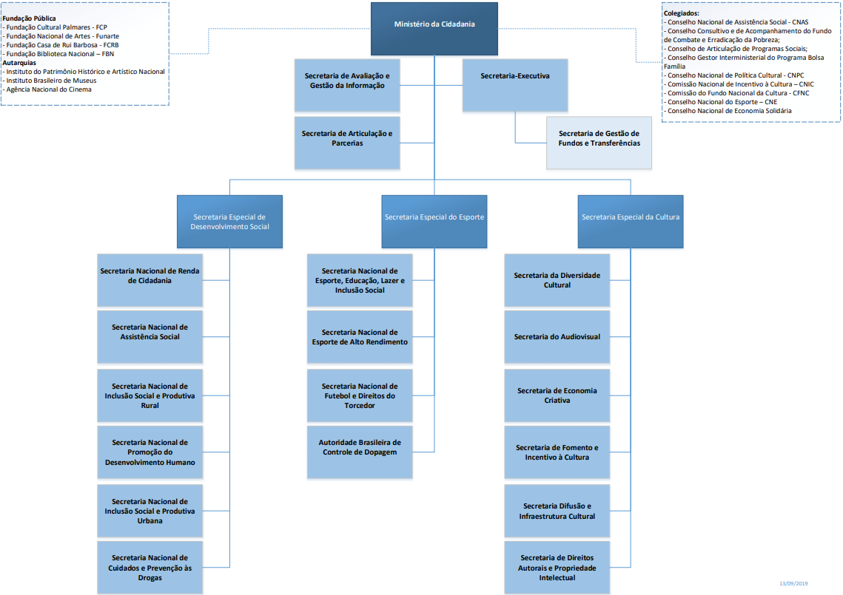

**Figura 1 – Organograma Ministério da Cidadania**[1]

### Descrição dos clientes

O Ministério da Cidadania tem como principal cliente a população brasileira. A partir da criação de programas e recursos que permitam as demais famílias brasileiras de baixa renda ou em vulnerabilidade social a adquirirem o auxílio necessário.

## Objetivos do estágio

Aprender a importância e aplicabilidade dos serviços para com a população brasileira. Entender o fluxo de atividades e as relações com os demais setores e suas necessidades através da comunicação verbal e virtual. Realizar o levantamento de requisitos juntamente com a equipe para um melhor desenvolvimento e eficiência na área.

Adquirir conhecimento sobre outras áreas de programação, sendo estas o desenvolvimento web, banco de dados e PHP, massificando os conhecimentos e entendendo suas importâncias dentro do contexto ao qual são impostas as atividades do Ministério.

## Resultados esperados

Compreender como são realizadas as operações de sistemas integrados, a manipulação de dados assim como realizar tratamento destes no back-end. Entender a importância da otimização e clareza do código e seu impacto final em um sistema de grande porte.

Exercer uma comunicação mais clara e concisa quanto ao que é proposto, transmitir as ideias de forma construtiva e visando o contexto da aplicabilidade.

# ABRANGÊNCIA E ÁREA DE ATUAÇÃO

A área de desenvolvimento de estágio é voltada para o desenvolvimento web aos serviços fornecidos pelo Ministério da Cidadania.

Estando enquadrado no setor da Secretaria Nacional de Assistência Social, focando no auxílio de sistemas para a Assistência Social

## Descrição da abrangência da área em que desenvolve suas atividades

Em nosso setor, somos responsáveis pelos sistemas de Cadastro no Sistema Único de Assistência Social (CadSUAS) e do Sistema de Autorização e Autenticação (SAA).

O CadSUAS é o sistema que comporta todas as informações relativas a prefeituras, órgão gestor, fundo e conselho municipal e entidades que prestam serviços socioassistenciais. Já o SAA é o sistema que controla os acessos dos demais colaboradores às aplicações ofertadas pelo CadSUAS.

## Organograma da área no contexto da empresa

**Figura 2 – Organograma da Secretaria Nacional de Assistência Social[2]**

## Descrição do ambiente tecnológico: atual e previsto

A área do estágio é focada no entendimento das diversas atividades da computação, focadas no desenvolvimento web e bancos de dados.

Caminhamos atualmente para melhoramos esses setores, incluindo mais aprendizado sobre a programação, logica e infraestrutura dos sistemas, assim como estudos sobre designs web com Angular.

Repleto de conhecimento e aplicações, o ambiente de desenvolvimento web e Fullstack permite uma vasta gama de possibilidades para o futuro, como ser um DBA, design de front-end, gerenciador e dev de back-end, entre várias outras.

## Descrição do fluxo de relacionamento com clientes internos e externos

O sistema funciona pelas demandas fornecidas e propostas.

Desenvolvemos sistemas para o Ministério da Cidadania que atendem os profissionais de Assistência Social e trabalham nos Centros de Referência de Assistência Social (CRAS) e Centros de Referência Especializado de Assistência Social (CREAS), Centros POP e a população no geral.

As coordenações passam a solicitação para o Sistema Nacional de Assistência Social (SNAS), a partir daí, analisamos a demanda e damos sequência na execução. Uma vez analisado suas necessidades e feito o levantamento de requisitos, o programa é desenvolvido e disponibilizado para o público.

# INFRAESTRUTURA

## Descrição da infraestrutura utilizada no desenvolvimento das atividades, incluindo diagramas e topologias, detalhamento do software

Dentro do ambiente, utilizamos diversos softwares para executar as atividades, sendo estes o Microsoft Visual Studio Code, DBeaver, Browser de navegação na Web, Pacote Office da Microsoft, MobaXterm.

Microsoft Visual Studio Code é uma IDE desenvolvida pela Microsoft construída em open source, ou seja, livre para qualquer um criar, implementar e alterar o software. Este possui amplo suporte para a grande e vasta maioria das linguagens de programação mais utilizadas, sendo também livre para acrescentar qualquer outra que não seja muito popular. Por meio deste criamos, editamos e realizamos manutenção em scripts PHP, HTML e JavaScript, sendo nossa ferramenta mais utilizada.

DBeaver é um programa SGDB open source para manutenção dos nossos bancos de dados, aceitando as tecnologias de BD mais populares como: MySQL, PostgreSQL, SQLite, Oracle, DB2, SQL Server, Sybase, MS Access, Teradata, Firebird, Apache Hive, Phoenix, Presto, entre outras. Através deste criamos bancos, tabelas e suas relações, realizamos as consultas dos diversos BDs presentes no Ministério, extraímos os dados e fazemos manutenção deles.

Microsoft Office, utilizado pela grande maioria dos funcionários e colaborados, se mostra de fundamental importância para o ambiente de trabalho. Por este realizamos o preenchimento de relatórios pelo Word, apresentações pelo PowerPoint e gerenciamento de dados de tabelas grandes pelo Excel, sendo este último responsável pela padronização de dados e cargas em sistemas web.

MobaXterm é um software grátis de acesso remoto entre computadores, através dele conseguimos acessar máquinas, servidores, criar arquivos, deletar, mover sem precisarmos entrar em contato físico com o segundo. Com isto podemos fazer alterações dos scripts, arquivos e pastas de forma mais eficiente e com aplicação direta.

## Mecanismos de segurança de equipamentos e instalações

- Tomadas com filtro de linha e aterramento.

- Passagem de cabos por espiral não condutor

- Mesa de madeira

## Recursos humanos para o desenvolvimento dos trabalhos

- Cadeira ergonômica

- Mesa ampla para acomodar os equipamentos.

- Iluminação branca

- Ar condicionado

- 2 monitores

- Copa

- Sala de Reunião

- Projetor

## Custos envolvidos nas atividades

Para a execução das atividades era necessário o conhecimento prévio e estudo do objetivo, ler a documentação dos *frameworks* utilizados, visualizar situações semelhantes em que já fora aplicado os mesmos conceitos e entender o funcionamento final das funções.

A constante pesquisa e informação do PHP e funções de consulta do SGBD foram fundamentais para a execução das tarefas propostas, assim como saber formular testes de mesa para a implementação mais clara do código.

# ATIVIDADES DESENVOLVIDAS

## Detalhamento das atividades

|  |  |  |  |
| --- | --- | --- | --- |
| INÍCIO | FINAL | ATIVIDADES PREVISTAS | METAS X PRAZO / INDICADORES (*) |
| Março/2020 | Abril/2020 | Criação do site contendo relatório dos municípios estados em ambiente de testes. |  |
| Abril/2020 | Maio/2020 | Página web contendo relatório de auxílio para estados e municípios em questão do COVID-19 |  |

## Resultados parciais e de médio prazo

### Descrição dos resultados obtidos, mostrando evidências, diagnósticos e soluções apresentadas

Foi realizado um backup completo das pastas contendo os serviços e diversos scripts para outro diretório no qual seriam feitas as alterações necessárias para realizar testes e alterações sem comprometer o ambiente de produção.

O site consiste em armazenar e mostrar os dados preenchidos pelos responsáveis dos estados/municípios aos demais de forma publica, com isto foi necessário realizar um cruzamento de informações que consistia nos que já preencheram e não preencheram, assim como mostrar o que foi preenchido. Tudo isto era armazenado em outra tabela do banco de dados, podendo visualizar com clareza e consistência.

Realizado as alterações nos scripts para os endereços web novos, começamos a fazer as demais atualizações na interface com maior segurança, desde mudar os layouts, containers e menus dropdown. Uma consulta ao banco de dados foi atualizada ao script, desta vez puxando todos os dados dos estados, suas relações e alterações.

### Resultados esperados a médio prazo, decorrentes das atividades desenvolvidas

Através das atividades realizadas, teremos menos retrabalho futuro e versatilidade na realização de testes e alterações, maior simplificação e documentação do código realizado, especificando o que está sendo feito e executado em cada parte do código, sem *overengineering* ou laços que consumam mais tempo de execução no sistema.

# CONCLUSÃO

O Ministério da Cidadania, mesmo sendo um órgão novo do Governo, apresenta grande infraestrutura e ótimos mentores em seus diversos setores, sendo dotada de tecnologia, computadores, programas e acessibilidade, é um ótimo local para compartilhar conhecimento e visualizar como realmente opera o ambiente de trabalho profissional.

Sempre apresentando novos desafios e oferecendo suporte para demais aprendizados, a equipe e o setor estão sempre trabalhando para a expansão de conhecimentos tecnológicos e de suas diversas aplicações.

Em suma, a experiencia dentro do Órgão tem sido de extremo proveito e aprendizado, para o crescimento pessoal, profissional e acadêmico, demonstrando a importância das linguagens utilizadas, como o PHP e SQL, e como elas podem contribuir através da modernização para um uso mais seguro e intuitivo. Cabe citar também o desenvolvimento da equipe e seu trabalho conjunto, ao qual sempre elucida seu valor quando requisitado.

# REFERÊNCIAS BIBLIOGRÁFICAS

Autor. Editorial QueConceito. São Paulo.  
Disponível em: <https://queconceito.com.br/topologia/> . Acesso em: 18 de jun. de 2020

Silva, Débora. O que é um organograma. Estudo Prático, 2018. Disponível em: <https://www.estudopratico.com.br/o-que-e-um-organograma/>. Acesso em: 18 de jun. de 2020.

Ministério da Cidadania. Plano Estratégico, 2020. Disponível em: <https://www.gov.br/cidadania/pt-br/acesso-a-informacao/institucional/plano-estrategico-3>. Acesso em: 19 de jun. de 2020.

Ministério da Cidadania. Organograma, 2019. Disponível em: <http://www.mds.gov.br/webarquivos/cidadania/Organograma.pdf>. Acesso em: 19 de jun. de 2020.

Historico. Gov.br, 2019. Disponível em: <<https://www.gov.br/cidadania/pt-br/acesso-a-informacao/institucional/historico>>. Acesso em: 22 de jun. de 2020

Mobatek. Mobaxterm, 2020. Disponível em: <https://mobaxterm.mobatek.net/>. Acesso em: 26 de jun. de 2020.

What is an IDE. Codecademy, 2020. Disponível em: <https://www.codecademy.com/articles/what-is-an-ide>. Acesso em: 26 de jun. de 2020.

Docs. Visual Studio Code, 2020. Disponível em: <https://code.visualstudio.com/docs>. Acesso em: 26 de jun. de 2020.

About. DBeaver, 2020. Disponível em: <https://dbeaver.io/about/>. Acesso em: 25 de jun. de 2020.

# ANEXOS

1. Disponível em: <https://www.mds.gov.br/webarquivos/cidadania/Organograma.pdf>, p. 1
2. Disponível em: <https://www.mds.gov.br/webarquivos/cidadania/Organograma.pdf>, p. 16